導師會報 0302
教務處
教學組
一、下學期七、八年級複習考及九年級模擬考範圍及日期：
七年級：第1冊 (3月3日，第1節~第5節)
八年級：第3冊 (3月3日，第1節~第5節)
九年級：第1冊 ~ 第5冊 (3月3~4日，每日上午)
註冊組
一、109-2註冊單待統計完畢後發放。
二、獎助學金(詳見本校網頁)
(一) 國立中山大學電機系系友會110年度「系友在學子女獎學金」，公告日起至3月15日(一)截止，以郵戳為憑，逾期不予受理。
(二) 財團法人台北市關渡宮110年助學金，校內申請截止時間3月17日(三)。
(三) 財團法人行天宮文教發展促進基金會「行天宮助學金」，校內申請截止時間3月5日(五)。
(四) 109學年度第2學期軍公教遺族及傷殘榮軍子女就學費用優待，校內申請截止時間3月22日(一)。
(五)109學年度新住民及其子女培力與獎助（勵）學金，校內申請截止時間3月22日(一)。
(六) 110年第一梯次「桃園市原住民族學生獎助－清寒獎助金及優秀獎學金」，校內申請截止時間3月22日(一)。
(七) 109年學年度「大和 何溪明 優秀清寒獎學金」，校內申請截止時間3月22日(一)。
(八) 中華民國紅心字會110年度「紅心向日葵獎助學金」，申請截止時間3月31日(三)，請自行郵寄相關申請資料。
三、升學資訊(請導師協助宣導，各項簡章及招生資訊請詳見本校網頁”升學資訊”)
(一)各項簡章：請詳見本校網頁。
(二)各項招生資訊：
1、110學年度高級中等學校特色招生專業群科甄選入學重要日程表(如附件)，欲報名同學請注意報名時間。
新北市報名時間：即日起至3/4(四)中午12時止。(需至網站登錄資料並印出書面)
台北市報名時間：3/8(一)上午9時至3/16下午4時止。(需網路填寫報名資料)
其他縣市報名時間：3/15(一)至3/19(五)。報名繳件時間請參閱各校簡章。
2、桃園市立大園國際高級中等學校110學年度高級中等學校特色招生考試分發入學招生資訊「國際文憑課程(IBDP)專班」招生說明會，說明會辦理時間：3 月 20 日(六)上午 9:00-12:00，地點：桃園市立大園國際高中行政大樓 4 樓國際會議廳。
3、國立臺灣戲曲學院辦理110學年度國民中小學及高職三個部別獨立招生、轉學考及高職聯合招生。
4、桃園市武陵高中科學班甄選，通訊報名時間2月22日(一)至3月5日(五)，以郵戳為憑，逾期不予受理。
5、國立臺灣師範大學附屬高級中學科學班甄選，通訊報名時間2月22日(一)至3月5日(五)，以郵戳為憑，逾期不予受理。
6、臺中市立臺中第一高級中等學校110學年度科學班甄選，通訊報名時間2月22日(一)至3月5日(五)，以郵戳為憑，逾期不予受理。
7、國立嘉義高級中學110學年度科學班甄選，通訊報名時間2月22日(一)至3月5日(五)，以郵戳為憑，逾期不予受理。
8、雲林縣立蔦松藝術高級中等學校110學年度招生簡章(音樂專長、美術專長、舞蹈專長)，報名時間：3月 3日(三)至3月 24日 (三) ，可現場報名或通訊報名(以郵戳為憑，逾期不予受理)。
9、110學年度慈濟學校財團法人慈濟科技大學五年制護理科原住民學生單獨招生。報名日期：110年2月27日（星期六）9時起至110年3月15日（星期一）17時止，網路暨通訊報名以郵戳為憑。
10、新北市立金山高級中學(以下簡稱金山高中)「110學年度高中部原住民族藝能班招生。報名日期：110年3月15日起至110年3月26日止。
11、桃園市立大園國際高級中等學校110學年度高級中等學校特色招生考試分發入學招生資訊「國際文憑課程(IBDP)專班」，報名日期：自110年6月16日8時至110年6月17日16時30分止。
學務處
生教組
請導師們參閱本校服儀規定，謝謝。
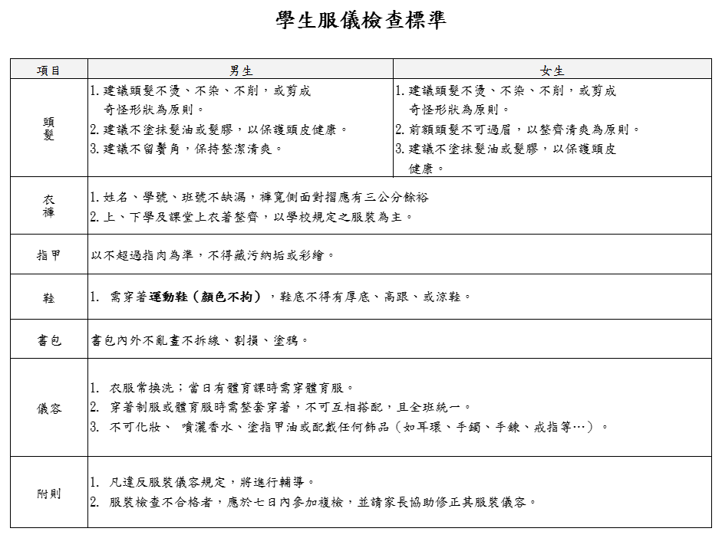

訓育組
一、請導師提醒各班學藝股長於3底月前將本學期桃青(每班400元)跟聯絡本費用(每人35人)
交至訓育組。
二、九年級畢冊編輯會議
時間: 110.03.02 (中午12:25~12:55) 地點: 圖書館 參加人員:各班4名編級委員
注意事項: 4月底前務必編輯完畢，5月廠商送印、6月初發行

衛生組
一、重申：依教育局公文來函，不論是否現在為防疫期間，打菜同學務必穿著整套打菜服裝(網帽、圍
裙、口罩、手套)以免交叉感染，勿讓學生自行打菜，以免造成分量分配不均及衛生疑慮，用餐請
勿交談，請導師務必要求學生配合。12：15分前為用餐時間，請導師協助叮嚀學生不得離開教室，
並在自己座位安靜用餐。
二、109年上學期午餐滿意度線上調查調查表比例最高的全校前6名班級，全班記嘉獎一次以玆鼓勵：
703(100%)、704(100%)、708(100%)、901(100%)、705(96%)、907(90%)，另外填寫優良學生將由
衛生組IG公告抽獎。
三、無塑園遊會推動：
1.請導師協助宣導全程使用環保餐具，販賣餐飲類也盡量不主動提供一次性餐具、吸管等。
2.當天由導師協助認證，使用環保餐具的學生將由學務處獎勵嘉獎一次。
3.當天晚上20:30為地球一小時，歡迎大家共同響應關燈。
4.學務處與環保局合作，提供園遊會當天環保餐具租借，若家長或來賓到校可進行登進租借餐具。
5.園遊會請班級務必帶一般垃圾桶、回收桶、廚餘桶到休息區，回收物品請隨時進行清洗分類，
以免活動結束時來不及回收。
輔導室
輔導組
一、個案/團體輔導
(一)高關懷學生認輔工作持續進行，本學期認輔個案(一級&二級輔導)目前
計24名。導師如發現班上有需輔導室協助之個案亦請持續與輔導室聯絡。
(二)辦理110年度新住民子女教育輔導計畫--「我和你和他與她」小團體輔導【對象：八年級新住民子女優先；時間：3/17、3/24、3/31 (三)12：25-13：45，地點：團輔室】。學員名單另行通知相關導師。
(三)辦理110年度高關懷學生探索體驗營學員招募作業【活動時間：
4/28—4/30、5/05—5/07，地點：團輔室、高島縱走步道、能高越嶺道】。
參與學員名單待招募作業完畢後，再另行通知相關導師。
二、家庭教育
(一)辦理109學年度親職教育日【3/27(六)】，相關活動辦法請參閱附件一~附件二。
三、生命/性平教育
(一)辦理七年級得勝課程【3/03 (三)第6節，地點：702-707教室】。
(二)辦理八年級得勝課程【3/03 (三)第6節；3/10、3/17 (三)第5節，地點：802-807教室】。
資料組
(一)技藝教育：桃園市技藝競賽自3/29開始舉行，九年級職群參賽選手
共18名，期間培訓及比賽期程依規定公假辦理及知會各班導師。
(二)生涯教育：三月為生涯教育月，預定行事如下
1.第2週開始填寫生涯發展記錄手冊及生涯檔案，請導師幫忙留意個別
學生上學期需修正部分，感謝幫忙。
2.第8週全校生涯輔導記錄手冊及生涯檔案抽查。
3. 3/07（日）全市高中職博覽會，行前通知於本周發予九年級各班。
4. 3/24（三）第5節「技職教育宣導」，對象：八年級同學。「技職教育
研習」，對象：全體教職員工。
5. 3/27（六）第二節至第四節校內生涯博覽會，地點：活動中心，對象： 九年級同學。
(二)適性輔導：
1. 3/27（六）親職日適性入學家長說明會，地點：圖書館，講師：啟英 高中 郭麗芬主任。
(三) 第3週七年級「學習適應量表」開始施測。
(四) 第4週八年級「生涯興趣量表」開始施測。

附件一
桃園市立新明國民中學109學年度第二學期親職教育活動實施辦法

- 目 的：為加強家庭與學校之聯繫，舉辦多元活動，展現教學成果，增進親
師良性互動，促進家長對學校教育的了解及教師對家庭教育的重
視，以提昇教育品質。
- 依 據：桃園市高級中等以下學校辦理家庭教育課程及活動實施要點。
- 辦理日期：110年3月27日（星期六）上午八時至下午四時。
四、辦理方式：辦理親師座談會、適性入學宣導講座、生涯博覽會、園遊會。
當日活動流程如附件二。園遊會辦理方式及設攤原則請參閱園
遊會暨跳蚤市場實施辦法，如附件三。
五、主辦單位：輔導室、學務處。
六、協辦單位：教務處、總務處、家長會。
七、參加對象：新明國民中學之學生家長或監護人。
八、活動地點：新明國中各班教室、活動中心、圖書館及操場周邊。
九、本活動於假日辦理，依差假規定於4月6日（週二）全校補假乙日。
十、本辦法經校長核准後實施，修正時亦同。

附件二
桃園市立新明國民中學109學年度親職教育日（110年3月27日星期六）時程表
時間  節次 | 活動內容（學生） | 活動內容（家長）
導師時間  （07：45~08：10） | 1.七、八年級：園遊會預備  【地點：教室】  2.九年級：空白課程  【地點：教室】 | 親師座談  【地點：教室】
第一節  （08：20—09：05） | 1.七、八年級：園遊會預備  【地點：教室】  2.九年級：空白課程  【地點：教室】 | 親師座談  【地點：教室】
第二節  （09：15—10：00） | 1.七、八、九年級：園遊會  【地點：操場】  2.九年級：生涯博覽會  【地點：活動中心】 | 1.園遊會  【地點：操場】  2.生涯博覽會  【地點：活動中心】  3. 親職教育演講  適性入學輔導面面觀  【於10：00—11：30  辦理，地點：圖書館】
第三節  （10：10—10：55） | 1.七、八、九年級：園遊會  【地點：操場】  2.九年級：生涯博覽會  【地點：活動中心】
第四節  （11：05—11：50） | 1.七、八、九年級：園遊會  【地點：操場】  2.九年級：生涯博覽會  【地點：活動中心】
午 休  （11：50—12：30） | 環境整理
第五節  （12：30—13：00） | 集合放學
第一節~~~  (08:20 ~16:00) | 生涯教育成果靜態展示【地點：團輔室】

